洛阳师范学院 — 学年第 学期
期末考试
专业 级《电子技术》课程（ ）卷
参考答案及评分标准
一、填空题 （共10题20空，每空1分，共20分）
1.饱和区 截止区
2.空穴 电子
3.111000B 38H
4.0 1
5.8 7
6.低 高
7.ROM RAM
8.组合逻辑电路 时序逻辑电路
9. 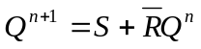 RS = 0
10.同步计数器 异步计数器
说明:填空中含义与答案相同或相近可酌情给分。
二、选择题（共5题，每题1分，共5分）
1.C 2.D 3.B 4.A 5.B
二、判断题（共5 题，每题1分，共5分）
1. × 2. × 3. √ 4. × 5. ×
说明：结果用T/F表示结果正确也可给分。

四、化简题（共2题，每题8分，共16分）
1.
参考答案：
公式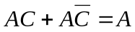 1分
公式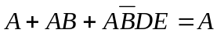 2分
公式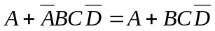 2分
公式 1分
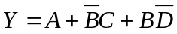 1分
评分标准：
1）根据使用的公式酌情给分。

2.
参考答案：
画出卡诺图 2分
画出包围圈 3分
写出表达式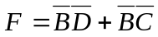 2分
评分标准:
1）根据做题步骤酌情给分。

五、分析题（共3题，每题8分，共24分）
1.
参考答案：
状态方程为：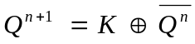 （CP上升沿有效）。其输出波形入下图所示：
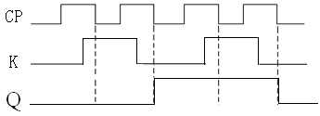
评分标准:
逻辑表达式正确给4分，波形图正确给4分
2.
参考答案：
图1为七进制计数器；图2为五进制计数器。
评分标准：
答对每个给4分
3.
参考答案：
该图不能正常工作，因为没有分时工作，普通门电路不能连到一起。
评分标准：
只回答不能正常工作给3分，说出原因给5分。
六、设计题（共4题，每小题8分，共40分)
1.
参考答案：
4分
画出电路图： 4分
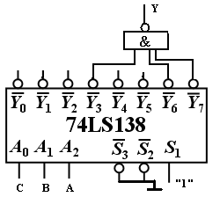
评分标准:
- 表达不完整或部分错误的酌情给分。
2.
参考答案：
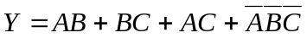 10分
电路图 2分
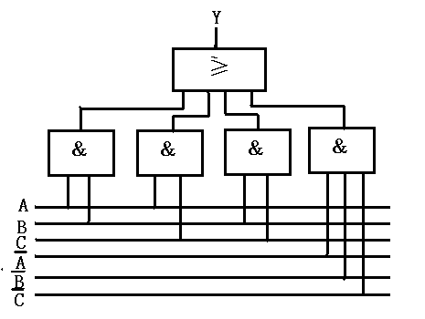

评分标准:
1）电路设计中如果没有逻辑抽象、真值表过程，各扣一分；
2）表述不完整或部分错误的酌情扣分。
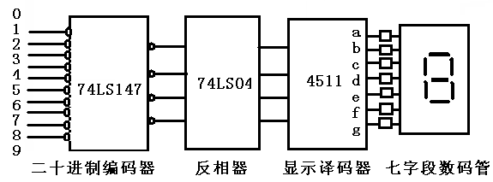
3.
参考答案：

评分标准：
1）每个部分元件的使用正确均给2分。
2）表述不完整或部分错误的酌情扣分。
4.
参考答案：
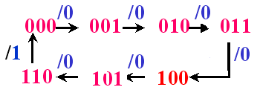
选择三个JK触发器采用同步的方式111为约束项 4分
卡诺图图： 2分
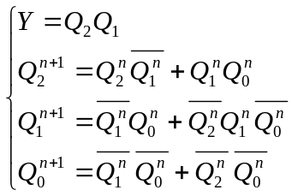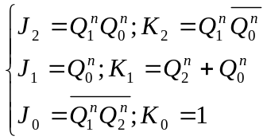
输出、状态、驱动方程 2分
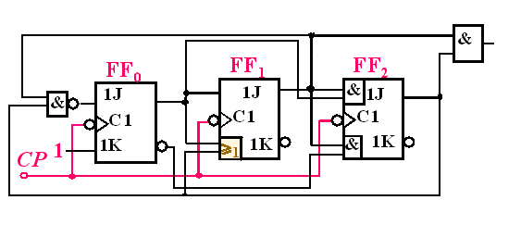电路图 1分
自启动检查：111 100 该电路可以自启动 1分
评分标准：
1） 表述不完整或部分错误的酌情扣分；

